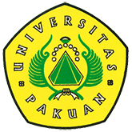

Kegiatan Surveillance Audit LPMI

Ditulis oleh : B.A | merans 19 Juli 2019

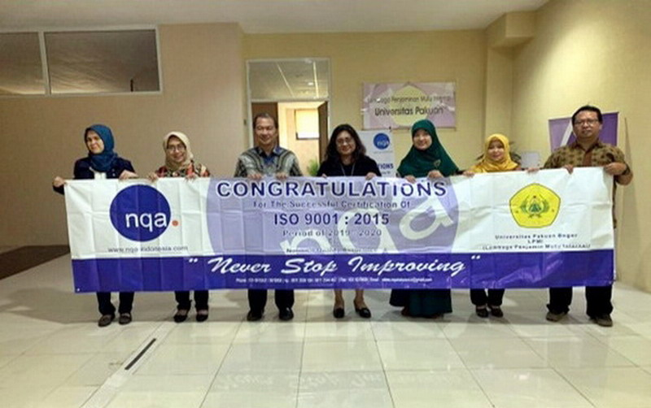
Unpak - Lembaga Penjaminan Mutu Internal (LPMI) Universitas Pakuan menjalani proses Surveillance Audit oleh NQA Indonesia, yaitu lembaga sertifikasi sistem manajemen yang berada dibawah lisensi National Quality Assurance (NQA).
Ini merupakan audit tahun pertama yang dijalani oleh LPMI Universitas Pakuan sebagai sebuah lembaga yang telah tersertifikasi dalam menjalankan Sistem Manajemen Mutu ISO 9001:2015.
Audit ini bertujuan untuk mempertahankan sertifikat ISO 9001:2015 sekaligus ingin meningkatkan dan mewujudkan LPMI sebagai Lembaga Penjaminan Mutu yang profesional dan sebagai pelopor penjaminan mutu di Universitas Pakuan.
Sebelum proses Audit Eksternal (yaitu Surveillance Audit) dilakukan, LPMI Universitas Pakuan terlebih dahulu melakukan Audit Internal yang telah terlaksanakan pada 24 Juni 2019 yang lalu dan Rapat Tinjauan Manajemen (RTM) pada 26 Juni 2019.
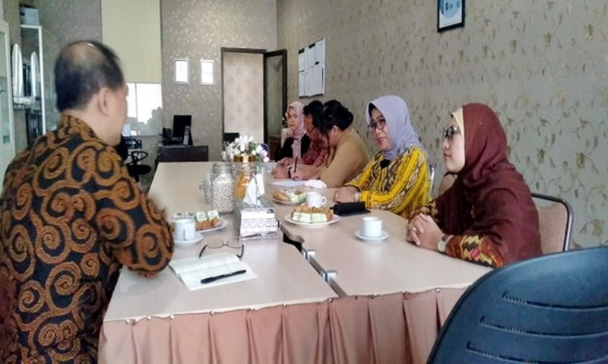
Audit Internal dan RTM merupakan rangkaian kegiatan yang wajib dilakukan oleh setiap lembaga yang telah tersertifikasi untuk meninjau hasil implementasi Sistem Manajemen Mutu.
Seperti yang diketahui, LPMI Universitas Pakuan telah tersertifikasi ISO 9001:2015 sejak 2018, dan setiap tahunnya akan dilakukan Surveillance Audit. Proses Surveillance Audit kali ini dilakukan oleh auditor yaitu Bapak Yayak A Setyahadi, berlangsung selama 2 hari yaitu pada hari Senin-Selasa, 1-2 Juli 2019.
Dalam Surveillance Audit ini, auditor memastikan seluruh prosedur pelayanan yang dilakukan LPMI Universitas Pakuan telah sesuai standar dan memenuhi klausul ISO 9001:2015.
Hasil dari keputusan auditor, maka dinyatakan LPMI Universitas Pakuan tetap menyandang sertifikasi ISO 9001:2015 dengan hasil audit tanpa temuan ketidaksesuain dan hanya ada 4 observasi.
Selamat kepada LPMI Universitas Pakuan, semoga bisa terus berkomitmen untuk memperkuat sistem pelayanan baik internal maupun eksternal. Dan juga melalui ISO 9001:2015.
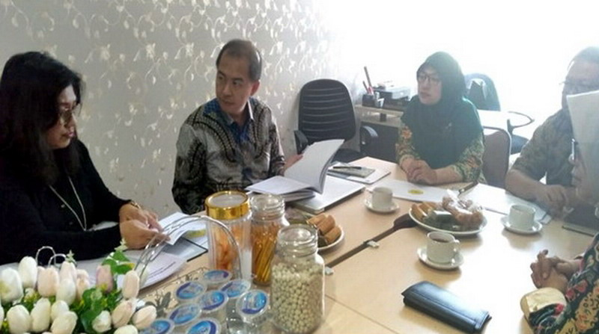
Semoga LPMI Universitas Pakuan bisa menjadi penopang dan pendukung untuk mewujudkan dan memastikan jaminan mutu penyelenggaraan pendidikan dilingkungan Universitas Pakuan dalam mewujudkan Universitas Pakuan yang Unggul, Mandiri dan Berkarakter.
Copyright PUTIK Universitas Pakuan

